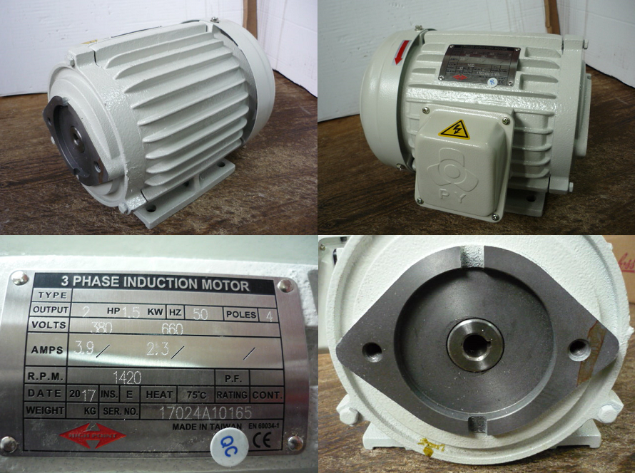

Код из 1С | Артикул | Наименование/ Бренд/  Поставщик | Размеры  Д*Ш*В,  мм | Масса,  гр | Материал | Место установки/Назначение
F0018182 | 44003-020005 | Двигатель трехфазный 2HP, 4P, 220/380V, 50 Гц, 1420 об/мин на гидростанцию | D=12,5  расст. между крепеж. отв.=105  расст. отв. на лапах = 140х125 |  | Металл | Ленточно-делительный HP-66/68, гидростанция
 |  | High Point

